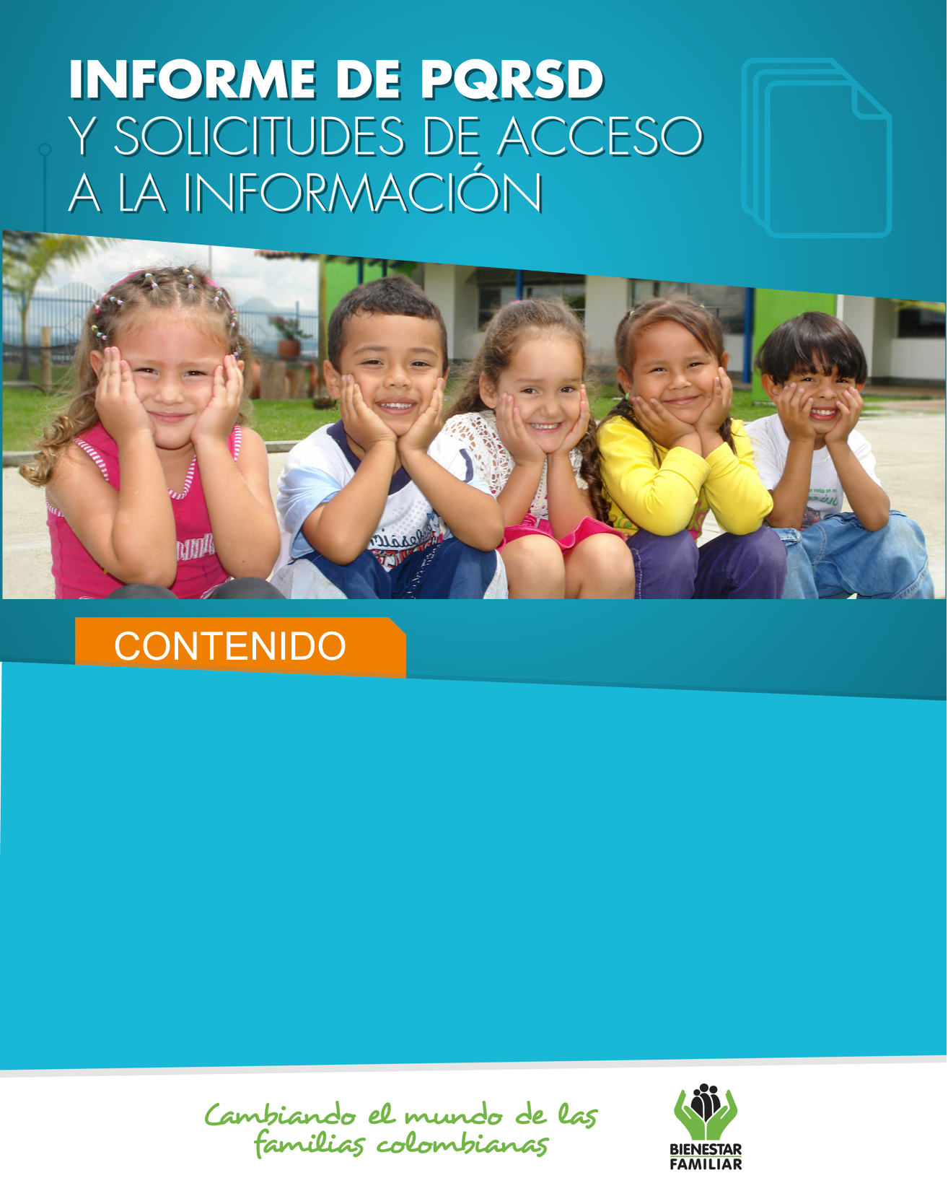
Junio
2021
INFORME DE PQRS
REPORTES DE AMENAZA Y VULNERACIÓN DE DERECHOS Y SOLICITUDES DE ACCESO A LA INFORMACIÓN.

- Peticiones ciudadanas por tipo y canal de atención 2
- Información de Quejas, Reclamos, Sugerencias y Reportes 5
de Amenaza o Vulneración de Derechos
- Top de trámites y servicios más consultados 16
- Satisfacción y percepción ciudadana 18
- Transparencia y acceso a la información 20
- Sabias qué… 23
- Canales de comunicación 26

- 26
enero
2020
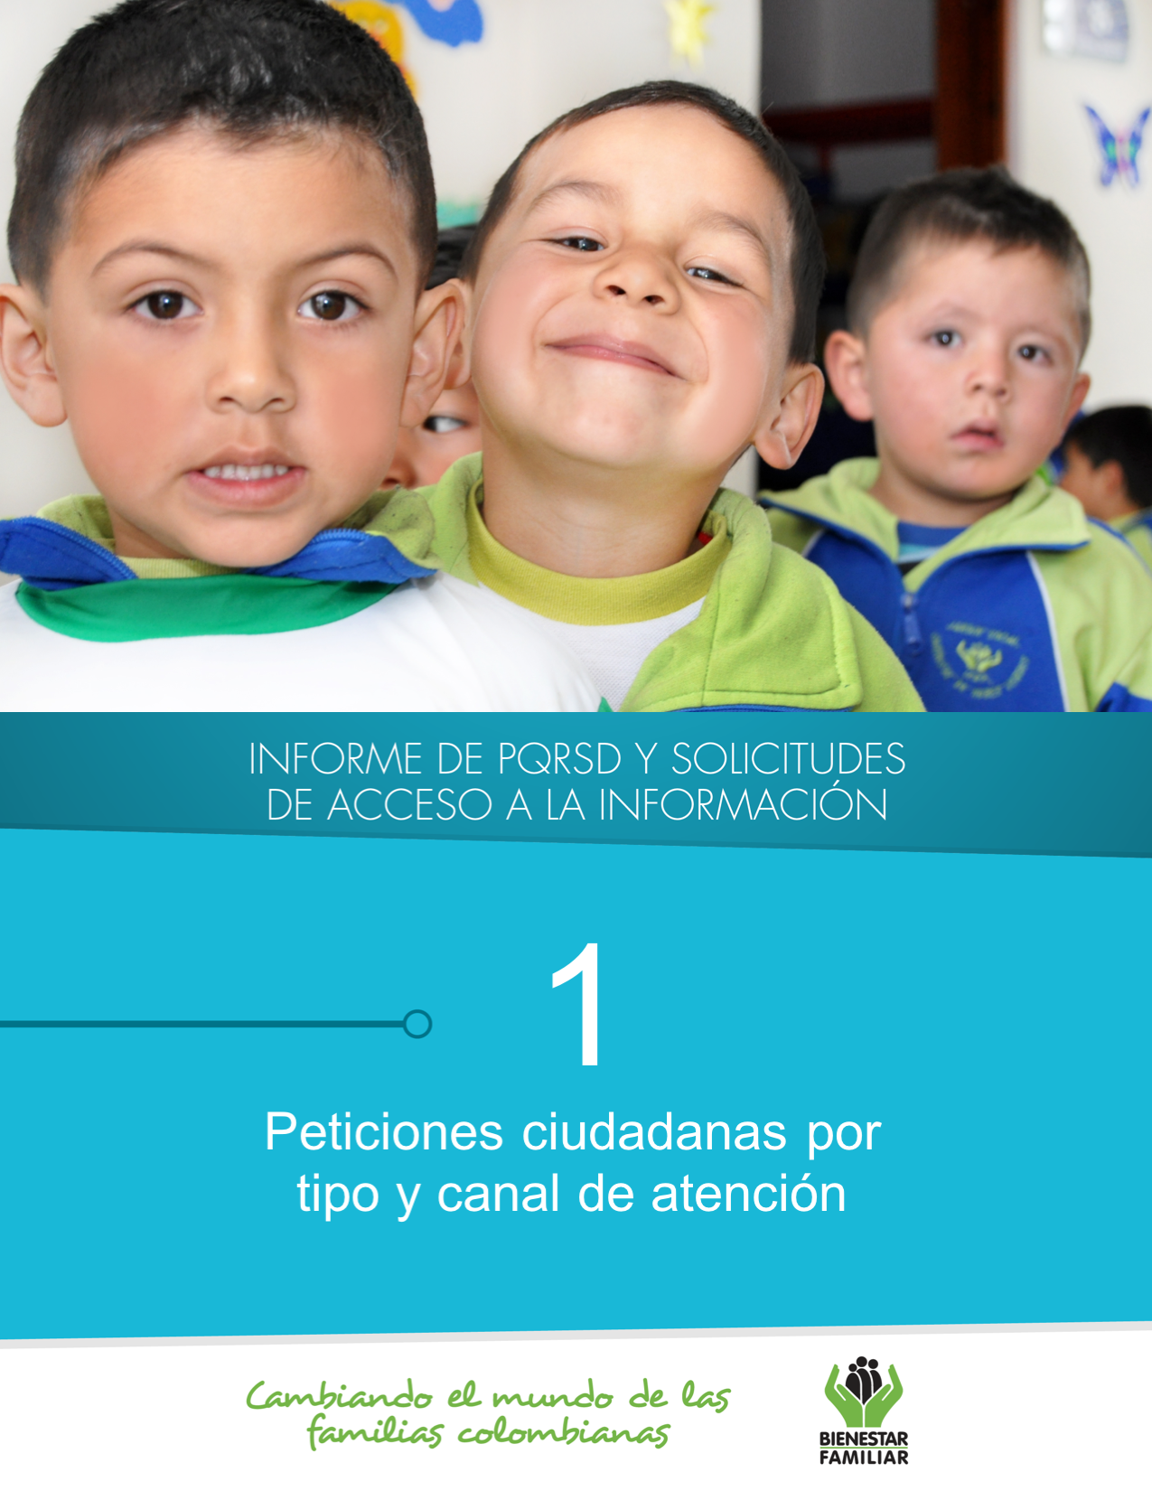
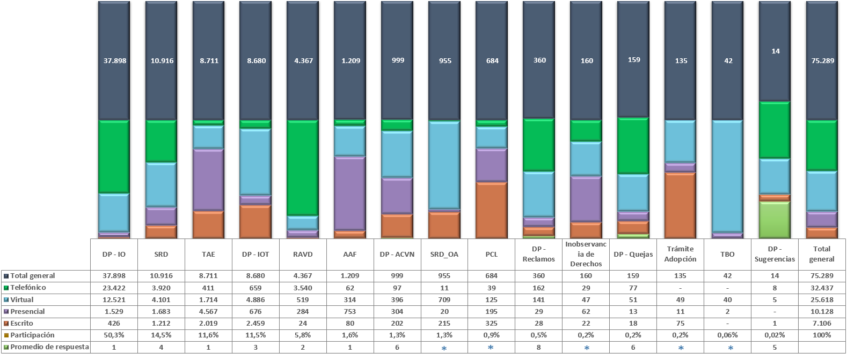
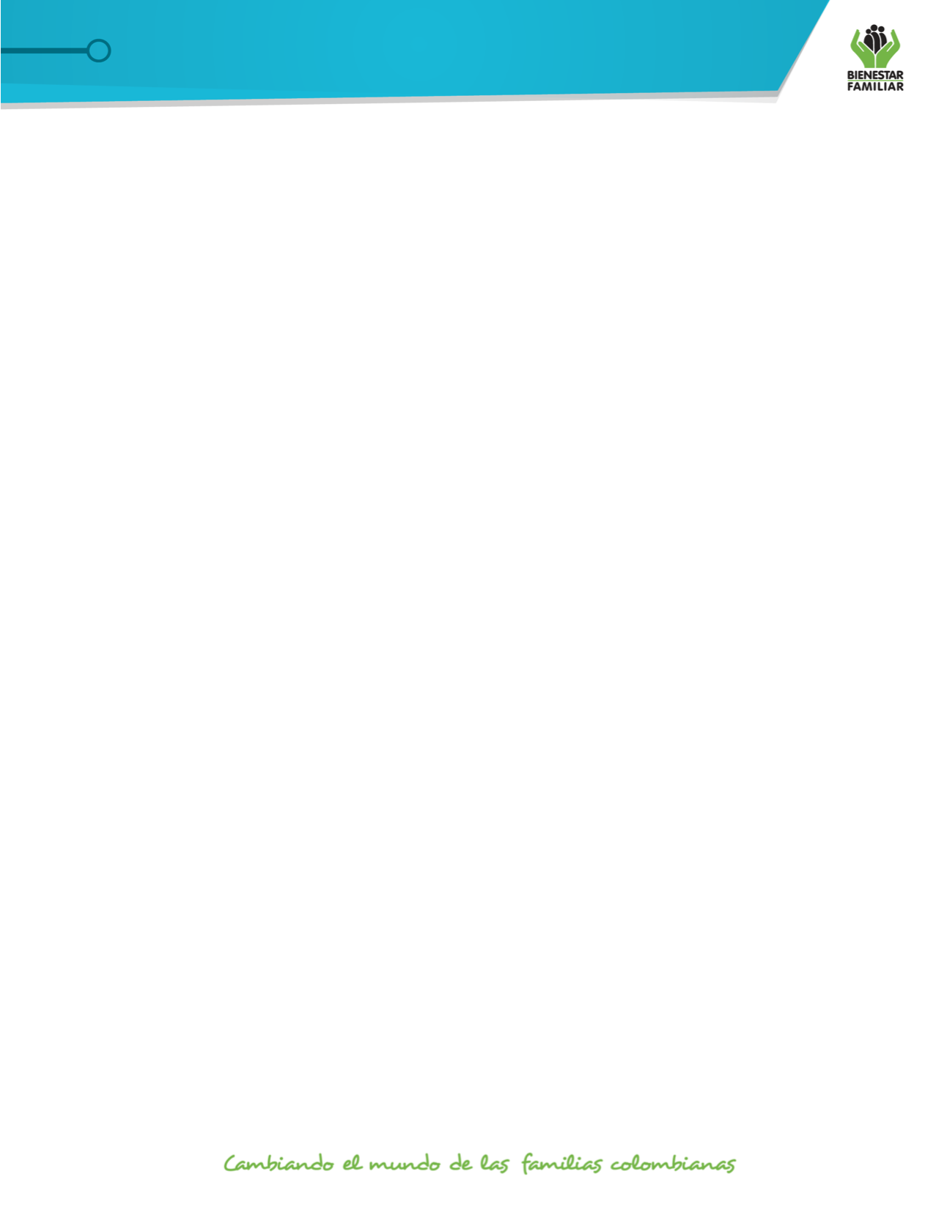
Peticiones recibidas por canal de atención ICBF. junio de 2021

3.

Durante el mes de junio del año 2021, el ICBF recibió a través de los diferentes canales de atención un total de 75.289 peticiones a nivel nacional, de los cuales el canal telefónico y el virtual fueron los más utilizados por los ciudadanos, con un porcentaje participación del 43% y 34%, respectivamente.
Fuente: Sistema de Información Misional – SIM generada el 01 de julio de 2021

Convenciones:
DP-IO: Derecho de Petición - Información y Orientación, SRD: Solicitud de Restablecimiento de Derechos (SRD), TAE: Trámite de atención Extraprocesal (TAE), DP-IOT: Derecho de Petición - Información y Orientación con Trámite, RAVD: Reporte de Amenaza o Vulneración de derechos, AAF: Asistencia y Asesoría a la Familia, DP-ACVN: Derecho de Petición - Atención por Ciclos de Vida y Nutrición, SRD_OA: Solicitud de Restablecimiento de Derechos– Otras Autoridades (SRD_OA), PCL: Proceso conflicto con la ley (PCL), DP-Reclamos, Inobservancia de derechos, DP-Quejas, Trámite de Adopción, TBO: Trámite Búsqueda de Orígenes y DP-Sugerencias.

- Las solicitudes atendidas por el centro de contacto de asesoría en derecho de familia, atención en crisis y atención a niños, niñas y adolescentes, se encuentran catalogadas dentro del derecho de petición Información y Orientación.
(*) Corresponde a tipos de petición que no cuentan con tiempo estimado para su gestión, ya que se sujetan al desarrollo de las actuaciones administrativas.

-Promedio de respuesta: Este promedio se expresa en número de días hábiles.

Los puntos de atención presencial en los cuáles se recibió el mayor número de peticiones fueron los Centros Zonales: Bosa, Usme, Ciudad Bolívar y Kennedy (Reg. Bogotá), Pereira (Reg. Risaralda) y Popayán (Reg. Cauca).

En el canal telefónico las peticiones fueron presentadas por los ciudadanos a través de las líneas de atención 141 (Línea de protección a Niños, Niñas y Adolescentes) y la Línea 018000 91 80 80 (Línea Nacional).

El canal virtual incluye peticiones recibidas a través de chat, correo electrónico (atencionalciudadano@icbf.gov.co), página web (www.icbf.gov.co), Twitter, Facebook, Instagram, WhatsApp, video llamada y llamada en línea.

PETICIONES CIUDADANAS POR TIPO Y CANAL
DE ATENCIÓN
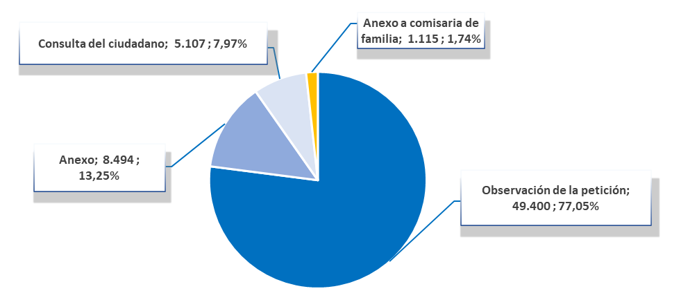

Total: 64.116

Fuente: Sistema de Información Misional – SIM generada el 01 de julio de 2021
4.
Anexo:

Se registra cuando un ciudadano por medio de cualquier canal de comunicación complementa o aclara la información que ya se encuentra registrada, sin que se altere los términos de ley para dar la respuesta de fondo.

Anexo comisaria de familia:

Hace referencia a información adicional que complementa o aclara algún tipo de reporte realizado con anterioridad y cuyo caso ha sido remitido a comisaria de familia por competencia; por lo cual se remite a dicha autoridad administrativa para que cuente con la información.

Consulta:

Se refiere a los casos en que el ciudadano por cualquiera de los canales de atención, solicita información sobre la gestión que ha adelantado el ICBF o la respuesta que se dio a su Derecho de Petición.

Observaciones:

Estas hacen referencia a gestiones internas y al registro de peticiones idénticas remitidas por los ciudadanos a través de cualquiera de los canales de atención.

Los ciudadanos se comunican a través de los diferentes canales de atención para adicionar, aclarar o solicitar información frente a los requerimientos en trámite y registrados en el Sistema de Información Misional del ICBF.

Esta gestión se ingresa en las peticiones ya creadas, de conformidad con lo establecido en la Guía de PQRS del ICBF; a continuación, exponemos el número de Anexos, Consultas y Observaciones registradas en el mes de junio de 2021, a nivel nacional:

ANEXOS, CONSULTAS Y OBSERVACIONES A PETICIONES

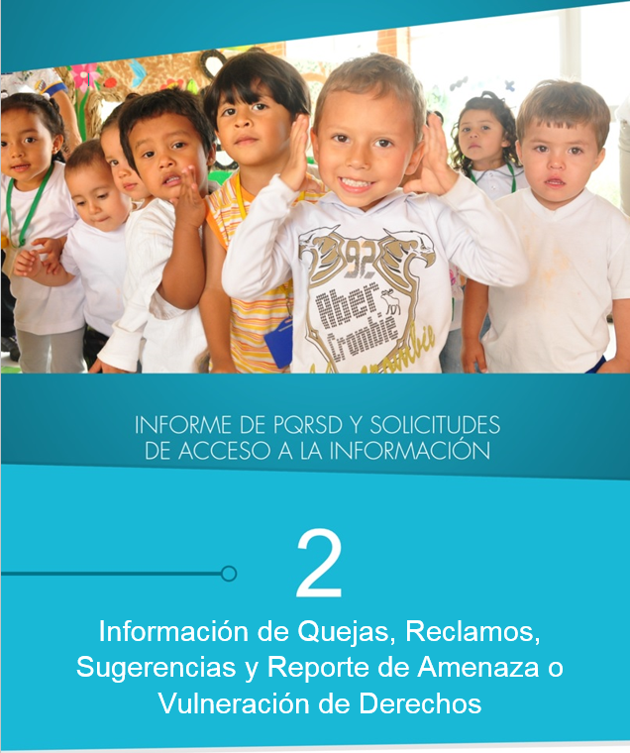
Quejas, Reclamos y Sugerencias recibidas por Regional ICBF
Enero de 2020

QUEJAS, RECLAMOS Y SUGERENCIAS

Fuente: Sistema de Información Misional - SIM 01 de julio de 2021
6.
Quejas, Reclamos y Sugerencias recibidas por Regional ICBF
junio 2021

QUEJAS, RECLAMOS Y SUGERENCIAS

En el siguiente cuadro se observa el número de Quejas, Reclamos y Sugerencias recibidas durante el mes de junio 2021 en cada Regional del ICBF, de las cuales resaltamos en color naranja el mayor número de estos tipos de petición:

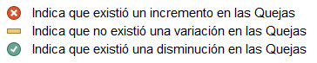
Fuente: Sistema de Información Misional - SIM 01 de julio de 2021

7.
* Peticiones que se reciben en las Direcciones, Subdirecciones y Oficinas que se encuentran en la Sede de la Dirección General.

En el mes de junio de 2021, se recibieron 159 quejas, evidenciando una disminución del 17% con relación al mes inmediatamente anterior “mayo”.
QUEJAS

Cuadro comparativo Quejas por Regional ICBF
(mayo – junio de 2021)

Se entiende como Queja, la información puesta en conocimiento del ICBF por posibles conductas irregulares de los servidores, ex servidores públicos y colaboradores, en el ejercicio de sus funciones públicas.

Las quejas por Omisión o extralimitación de deberes o funciones obedecen a inconformidades reportadas por los ciudadanos respecto al manejo que se da en los procesos de restablecimiento de derechos, debido a que manifiestan parcialidad en los procesos.

Las quejas por Maltrato al Ciudadano se presentaron por que los ciudadanos manifiestan actitudes no empáticas en la prestación del servicio de parte de los servidores públicos.

Las quejas por incumplimiento de actuaciones en el debido proceso se presentaron por parte de los ciudadanos, porque consideran que en el desarrollo del proceso que se adelantan en el ICBF, se omitieron actuaciones por parte del profesional a cargo para la toma de decisiones.

El 53% (84) de las quejas fueron interpuestas contra Defensores de Familia, principalmente en los centros zonales: Kennedy Central, Engativá, Suba, San Cristóbal Sur, Bosa y Usme (Reg. Bogotá).
Fuente: Informes SIM, corte 01 de julio de 2021
QUEJAS

Los motivos por los cuáles se presentó el mayor número de quejas, fueron: Omisión o extralimitación de deberes o funciones, Maltrato al Ciudadano e Incumplimiento u omisión de actuaciones dentro del debido proceso, afectando a su vez los servicios de proceso administrativo de restablecimiento de derechos, Servicio al Ciudadano y Asuntos conciliables por fijación de alimentos.
8.
Principales motivos y servicios afectados por las quejas
junio de 2021

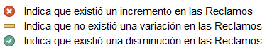
RECLAMOS
9.
Se entiende por reclamo, el reporte realizado por los usuarios al presentarse la suspensión injustificada o la prestación deficiente de cualquiera de los programas y servicios a cargo y en nombre del ICBF.

Fuente: Informes SIM, corte 01 de julio de 2021
* Peticiones que se reciben en las Direcciones/Subdirecciones y Oficinas que se encuentran en la Sede Nacional.

En junio de 2021 se recibieron 360 reclamos, evidenciando un aumento del 3% respecto al mes inmediatamente anterior. El aumento en el número de reclamos se presentó principalmente en las Regionales: Antioquia, Santander, Nariño, Sucre y Vichada.

Comparativo Reclamos por Regional ICBF
(mayo - junio 2021)

En los Reclamos por Incumplimiento de obligaciones contractuales se informó por parte de la ciudadanía incumplimiento en los tiempos de entrega de las Raciones para preparar. Por otra parte manifiestan situaciones de idoneidad del recurso humano que se han presentado con algunos profesionales que prestan servicios de primera infancia (CDI y HCB).

Frente a los reclamos por el motivo Maltrato a Niños, Niñas y Adolescentes, fueron motivados ya que los peticionarios manifiestan que algunos niños, niñas o adolescentes han sido expuestos a agresiones que afectan su integridad en algunos programas protección del ICBF.

RECLAMOS
Principales motivos y servicios afectados por los Reclamos ICBF.
junio 2021

El mayor número de reclamos presentados en el mes de junio de 2021, están motivados por la atención en Hogares Comunitarios de Bienestar, Centros de desarrollo infantil para la primera Infancia – CDI y Hogares Sustitutos.
Fuente: Informes SIM, corte 01 de julio de 2021
10.
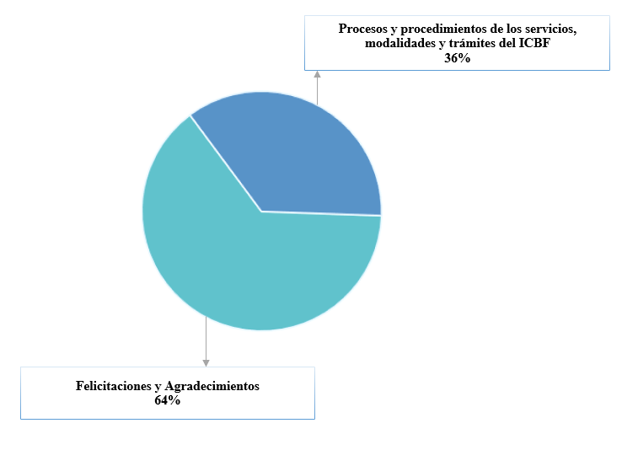
Fuente: Informes SIM, corte 01 de julio de 2021
Sugerencias recibidas por motivos ICBF.
junio 2021

Las sugerencias son propuestas presentadas por cualquier persona orientadas al mejoramiento continuo o el reconocimiento en la atención y prestación de los servicios del ICBF.

Como se observa en la siguiente gráfica, el mayor número de sugerencias presentadas durante el mes de junio de 2021 corresponden a solicitudes por Felicitaciones y Agradecimientos por parte de los ciudadanos a servidores y funcionarios por la respuesta ágil en sus requerimientos, así como también Procesos y procedimientos de los servicios, modalidades y trámites del ICBF, dirigidas a fortalecer los diferentes servicios de la oferta institucional.
11.
SUGERENCIAS
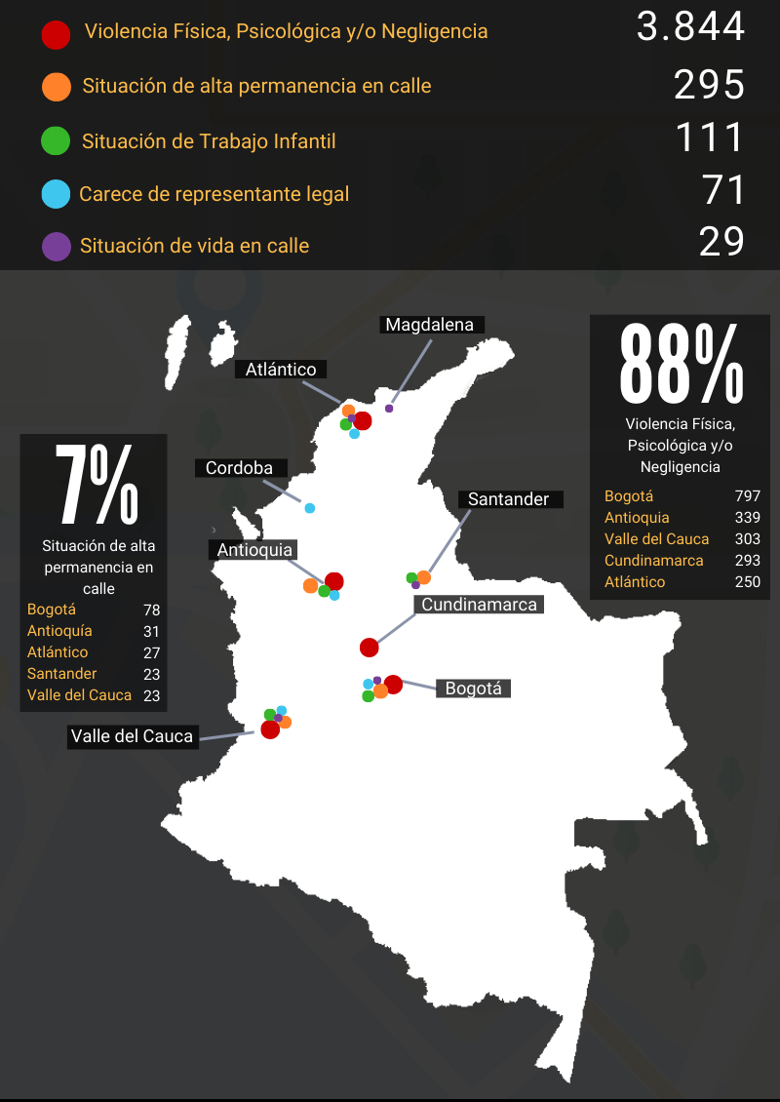
* Peticiones que se reciben en las Direcciones, Subdirecciones y Oficinas que se encuentran en la Sede de la Dirección General.

Fuente: Informes SIM, corte 01 de julio de 2021
Comparativo sugerencias por Regional ICBF.
(mayo - junio 2021)

En el mes de junio 2021 se recibieron 14 sugerencias, y en comparación con el mes inmediatamente anterior aumento en un 8%.

12.
SUGERENCIAS
Fuente: Informes SIM, corte 01 de julio de 2021
REPORTES DE AMENAZA O VULNERACIÓN DE DERECHOS
En el mes de junio de 2021, el ICBF recibió 4.367 Reportes de Amenaza o Vulneración de Derechos de casos en los que se ven comprometidos los derechos de los niños, niñas y adolescentes de todo el país y frente los cuáles los profesionales del ICBF deben desplazarse en el territorio nacional, para realizar la constatación y llevando a cabo las acciones para que la autoridad administrativa adelante los procesos para el restablecimiento de los derechos de los niños, niñas y adolescentes. Las regiones en donde más reportes se recibieron fueron: Bogotá 21,3% (928), Antioquia 8,9% (388), Valle del cauca 8,2% (359), Cundinamarca 7,1% (312), y Atlántico 6,7% (293).

A continuación, relacionamos los principales motivos reportados ante el ICBF, los cuales representan el 99,6 % de los casos.

13.

Fuente: Informes SIM, corte 01 de julio de 2021
Todas estas denuncias fueron tramitadas por la Oficina Asesora Jurídica, y de ellas, 24 contenían hechos suficientes para ser presentadas en la fiscalía general de la Nación. A continuación, se relacionan la cantidad de denuncias presentadas por la ciudadanía por departamento:

En el marco de nuestro objetivo fundamental plasmado en el Plan Anticorrupción y de Atención al Ciudadano 20201 de “fortalecer la lucha permanente contra la corrupción en la aplicación de los principios de transparencia, eficiencia administrativa y buen gobierno en el Instituto, a través de actividades concretas encaminadas a: la identificación, monitoreo oportuno y mitigación de los riesgos de corrupción; la racionalización y optimización de los trámites y servicios a cargo de la Entidad; la rendición de cuentas de manera permanente; el fortalecimiento de la participación ciudadana en el proceso de toma de decisiones de la entidad; el establecimiento de estrategias para el mejoramiento de la atención que se brinda al ciudadano y el fortalecimiento del derecho de acceso a la información pública por parte de la ciudadanía”, presentamos este informe del estado de las denuncias por presuntos actos de corrupción recibidas por el ICBF en el período del 1 de abril al 30 de junio del 2021 a través de nuestros canales de atención2 , por medio de los cuales recibimos un total de 151 denuncias por los motivos que exponemos a continuación:

Informe del estado de las denuncias de presuntos actos de corrupción recibidas por el ICBF
Abril – junio 2021

14.
13.
DENUNCIAS POR PRESUNTOS ACTOS DE CORRUPCIÓN

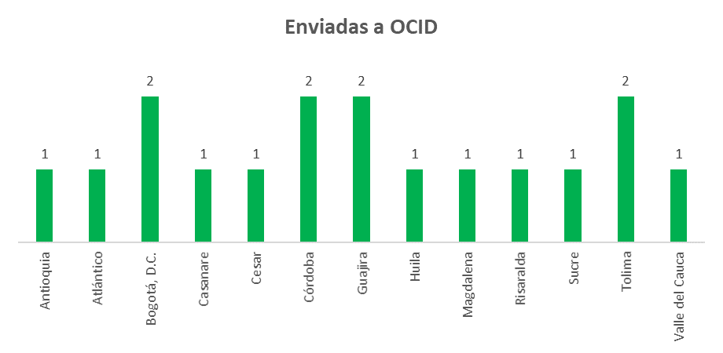
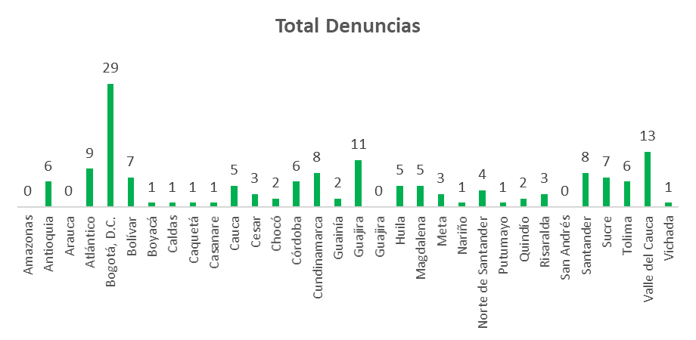
15.
Fuente: Informes SIM, corte 01 de julio de 2021
Finalmente, 17 denuncias fueron enviadas a la Oficina de Control Interno Disciplinario.

DENUNCIAS POR PRESUNTOS ACTOS DE CORRUPCIÓN

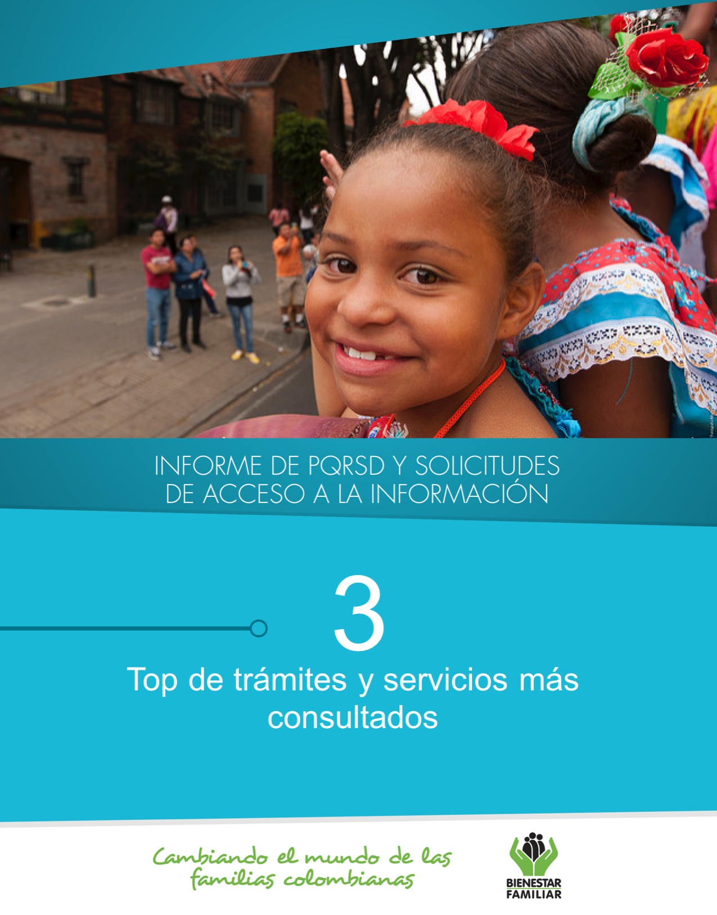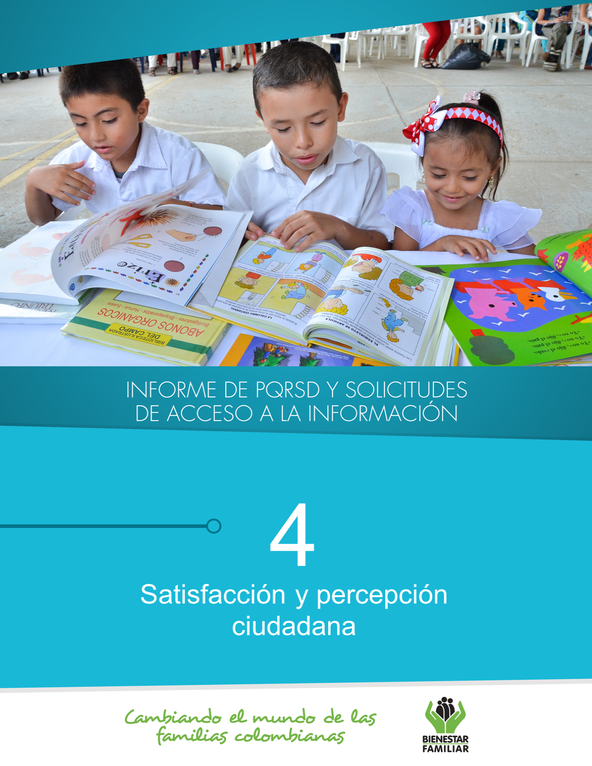
17.
Fuente: Informes SIM, corte 01 de julio de 2021
A continuación, se presentan los temas más consultados por la ciudadanía a través de los diferentes canales de atención:

TRÁMITES Y SERVICIOS DE INFORMACIÓN Y ORIENTACIÓN

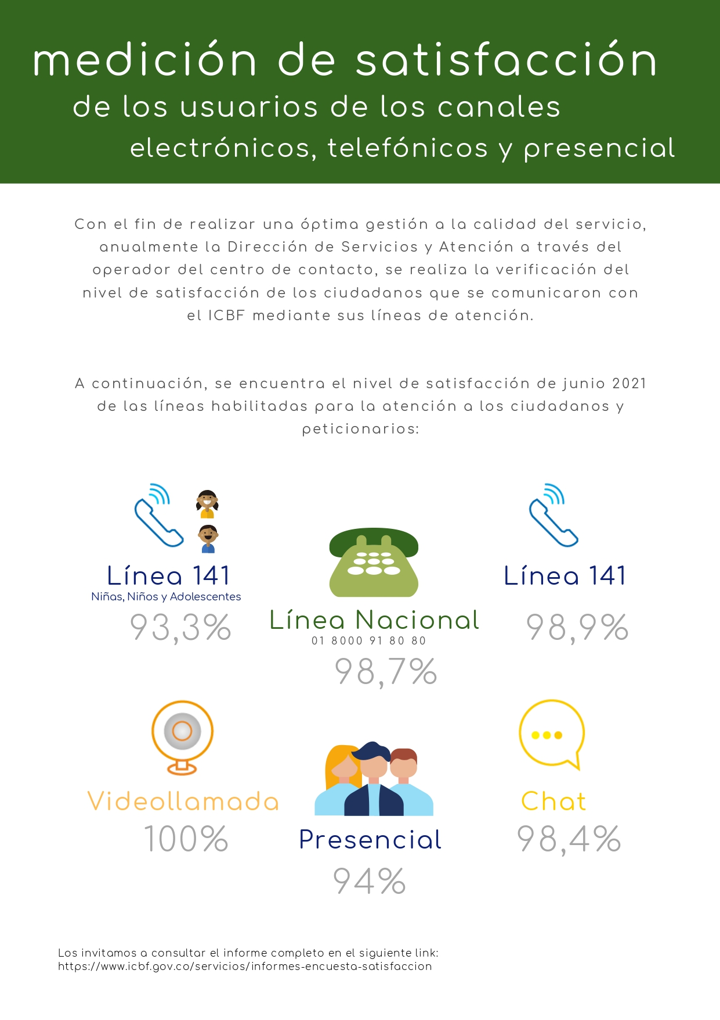
ENCUESTAS DE SATISFACCIÓN JUNIO 2021

19.

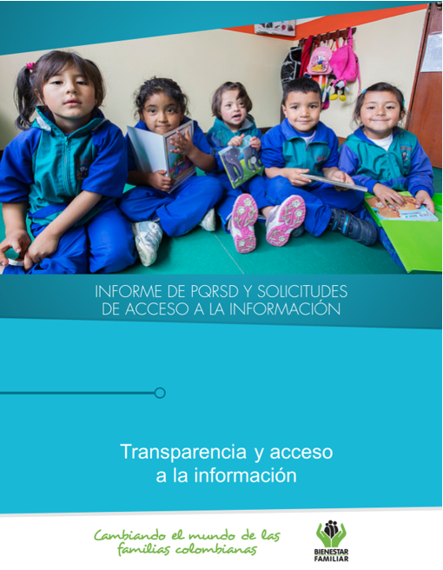
5
Dando cumplimiento a lo establecido en la Ley 1712 de 2014, a continuación, se publica el informe de solicitudes de acceso a información para el mes de junio 2021:
Fuente: Informes SIM, corte 01 de julio de 2021
Número de solicitudes recibidas:
21.
Tiempo de respuesta a cada solicitud:
Número de solicitudes que fueron trasladadas a otras instituciones:
TRANSPARENCIA Y ACCESO A LA INFORMACIÓN
SEGUIMIENTO A PETICIONES EN LÍNEA:

Si desea conocer el estado de sus peticiones, quejas, reclamos, sugerencias, realice la consulta a través de nuestra página web, ingresando su número de documento y radicado aquí: https://www.icbf.gov.co/servicios/seguimiento-solicitudes

Fuente: Informes SIM, corte 01 de julio de 2021

De acuerdo con lo establecido en los Instrumentos de Gestión de Información Pública aprobados por la entidad a través de la Resolución No. 14741 de 2018 y con base en el Índice de Información Clasificada y Reservada, el ICBF puede negar el acceso a información, como se justifica en los casos indicados a continuación, los cuales sumaron 88 para el mes de junio de 2021.

Negaciones de acceso a información

22.
TRANSPARENCIA Y ACCESO A LA INFORMACIÓN

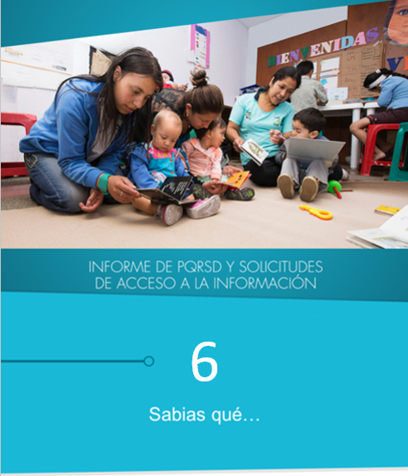

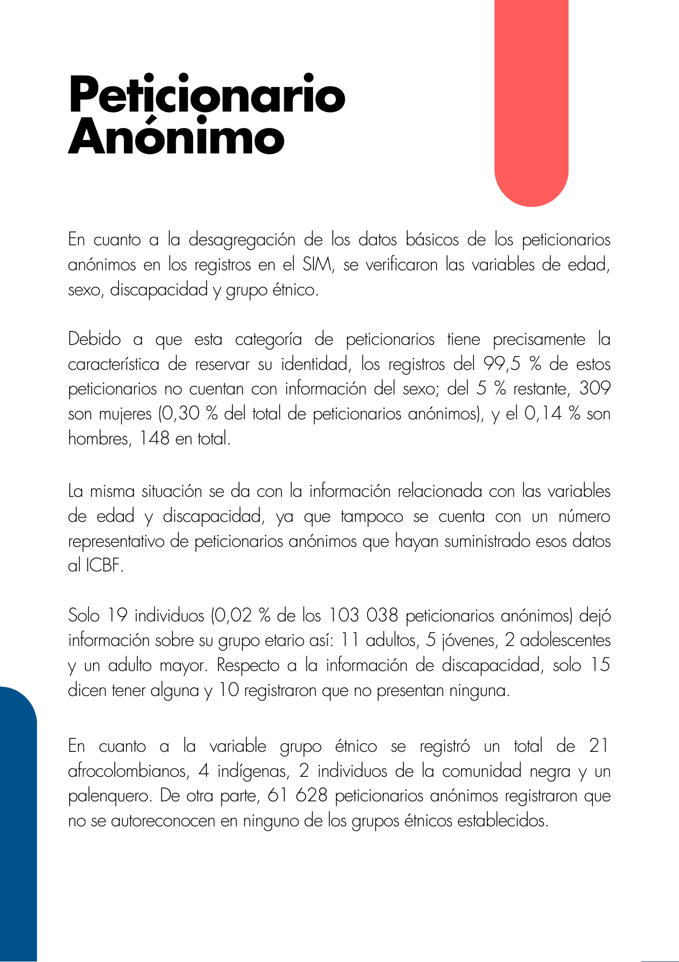
https://www.icbf.gov.co/servicios/caracterizacion-peticionarios
El ICBF anualmente realiza la medición del nivel de satisfacción de los beneficiarios y usuarios de los programas y servicios que brinda la entidad, a partir de la implementación de una estrategia que ha desarrollado directamente y con el apoyo de consultores externos, permitiendo tener una imagen más clara acerca de la visión de los ciudadanos frente a los servicios y beneficios que reciben o perciben por parte del ICBF.
Mensualmente en los boletines del año, reportaremos los principales resultados de la Medición de satisfacción del cliente externo de los programas y servicios del ICBF 2020.
24.
¿SABÍAS QUÉ…?

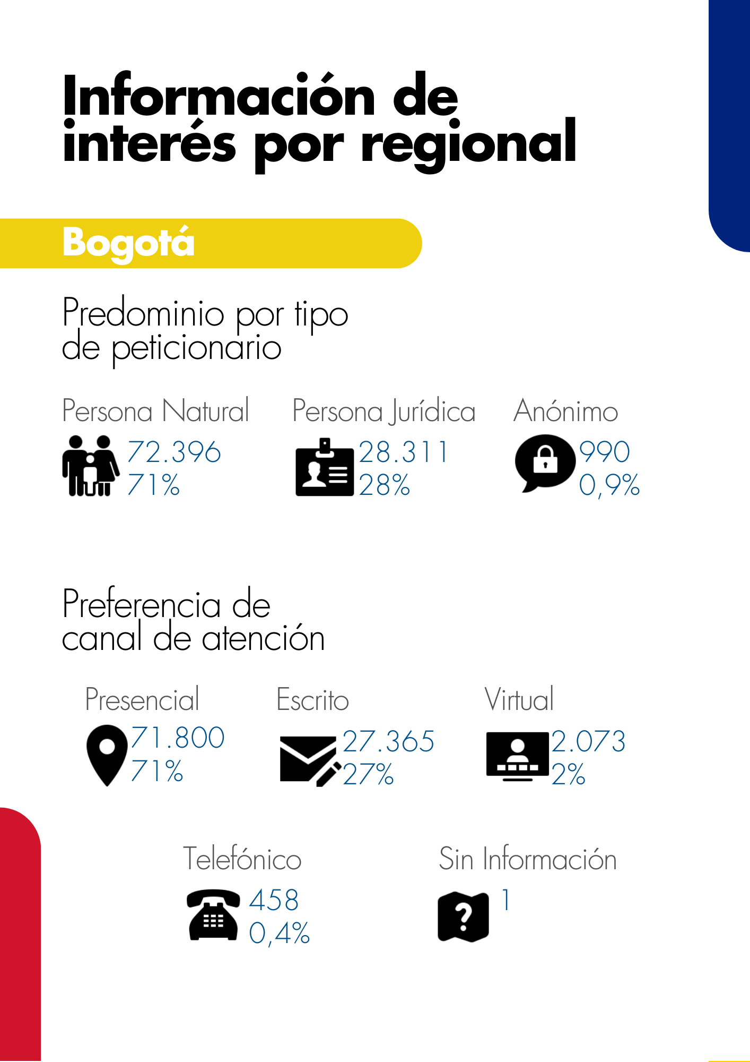
25.
https://www.icbf.gov.co/servicios/caracterizacion-peticionarios
¿SABÍAS QUÉ…?

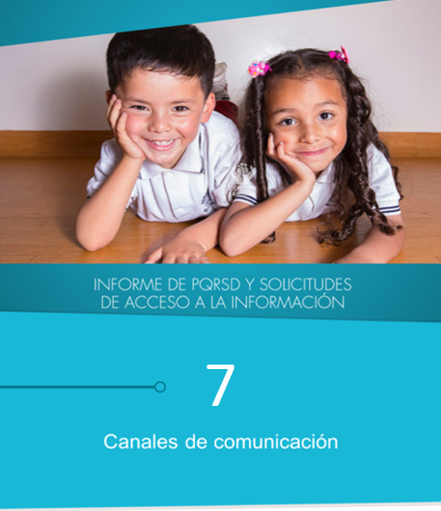

25.
El Instituto Colombiano de Bienestar Familiar tiene a disposición de la ciudadanía los siguientes canales de atención:

27.

CANALES DE COMUNICACIÓN

